Spalování diamantu – řešení
Pracovní list je vhodný pro studenty střední školy a žáky 2. stupně ZŠ. Žáci se přesvědčí, že i diamant se dá spálit a že je nejtvrdším nerostem. Také si ujasní pojmy diamant a briliant.

- Uhlík

________________________________________________________
- Na základě zhlédnutého videa popište, jakým způsobem se dá spálit diamant.

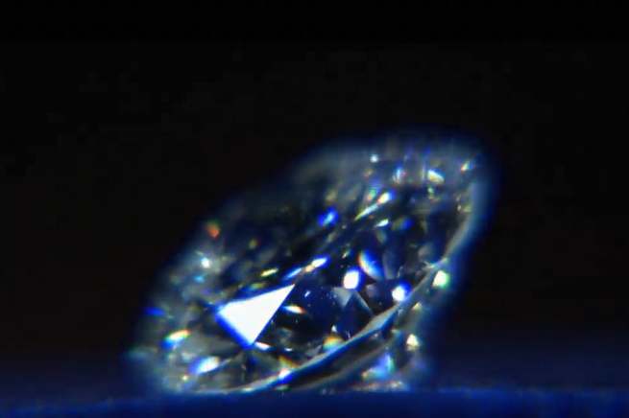

Rozžhavený kousek diamantu rozpálíme doběla a vložíme jej do tepelně izolované nádoby s kapalným kyslíkem. Čistý uhlík v kyslíkové atmosféře hoří a vzniká oxid uhličitý.

- Napište chemickou rovnici spalování diamantu.
C + O₂ → CO₂

- Napište alotropické modifikace uhlíku, vysvětlete pojem alotropická modifikace.
Alotropie je vlastnost některých chemických prvků, která znamená schopnost daného prvku vyskytovat se v několika různých strukturních formách, které často mají výrazně odlišné vlastnosti.
Alotropické modifikace uhlíku – diamant
grafit
fullereny

- Vysvětlete rozdíl mezi diamantem a briliantem.

Diamant je téměř nejtvrdší nerost.
Briliant je diamant vybroušený do zvláštní formy s mnoha ploškami, aby vznikl vysoký lesk.

.

Co jsem se touto aktivitou naučil/a:

………………………………………………………………………………………………………………………………………………………………………………………………………………………………………………………………………………………………………………………………………………………………………
Autor:
Toto dílo je licencováno pod licencí Creative Commons [CC BY-NC 4.0]. Licenční podmínky navštivte na adrese [https://creativecommons.org/choose/?lang=cs].

